

OFÍCIO n° 14/2025

De: Vereador de Sapucaia do Sul – Ricardo Valim
Para: Secretaria de Transporte e Mobilidade
A/c: Secretário Amauri Selau
Data: 06/02/2025
Assunto: Retirada de equipamentos de ginástica enferrujados e colocação de novos

Prezados, vimos por meio deste documento, trazer uma demanda solicitada por cidadãos. Na Rua Juvêncio Fragoso, 541 – ao lado da UBS Fortuna, os equipamentos de ginástica estão em um estado crítico. Quebrados e enferrujados, eles apresentam risco para as pessoas que frequentam o local.

Foto:
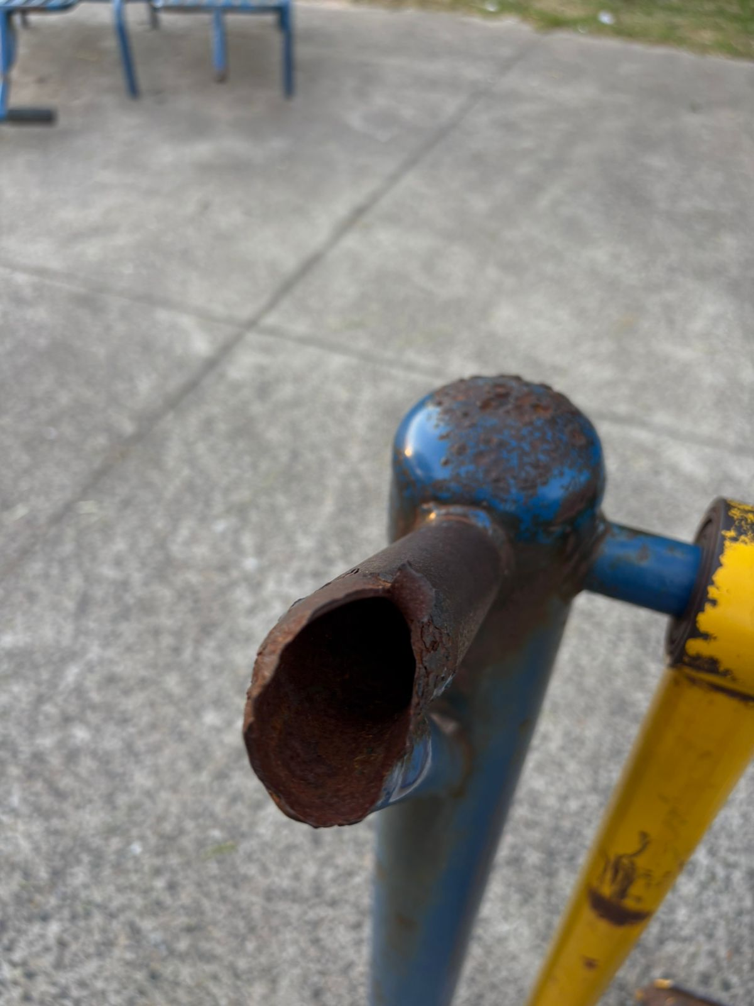
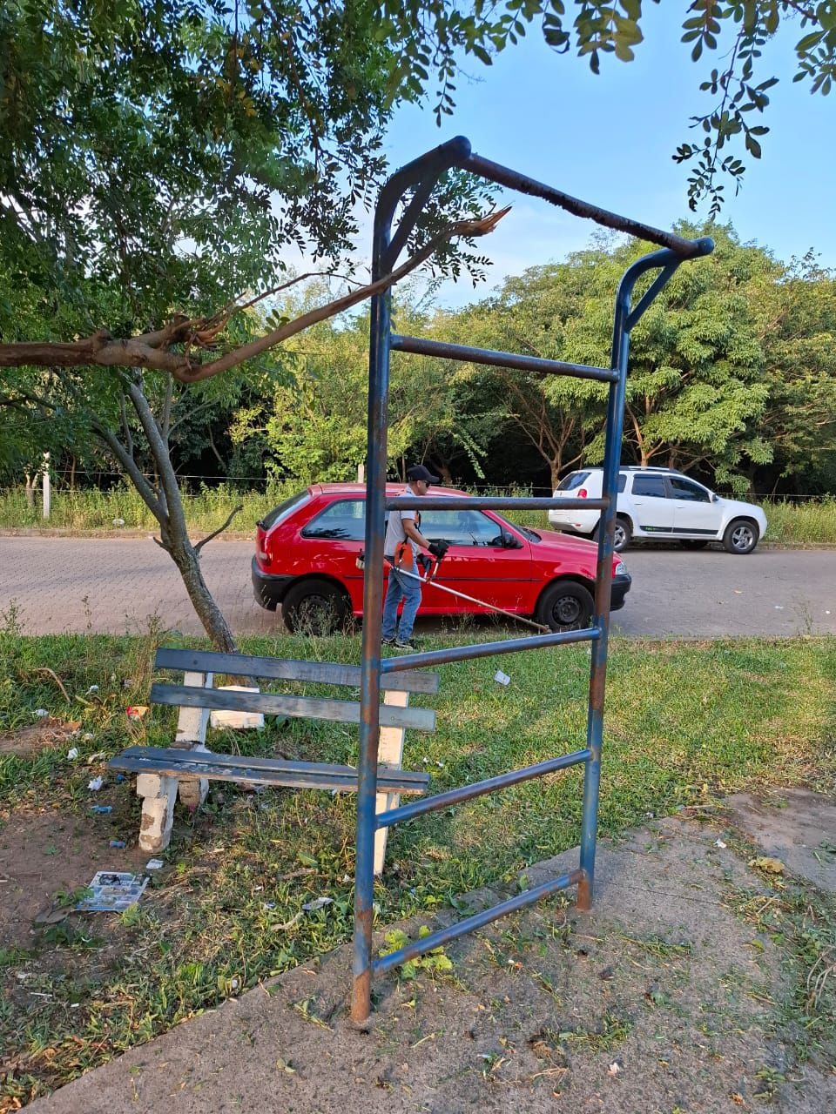
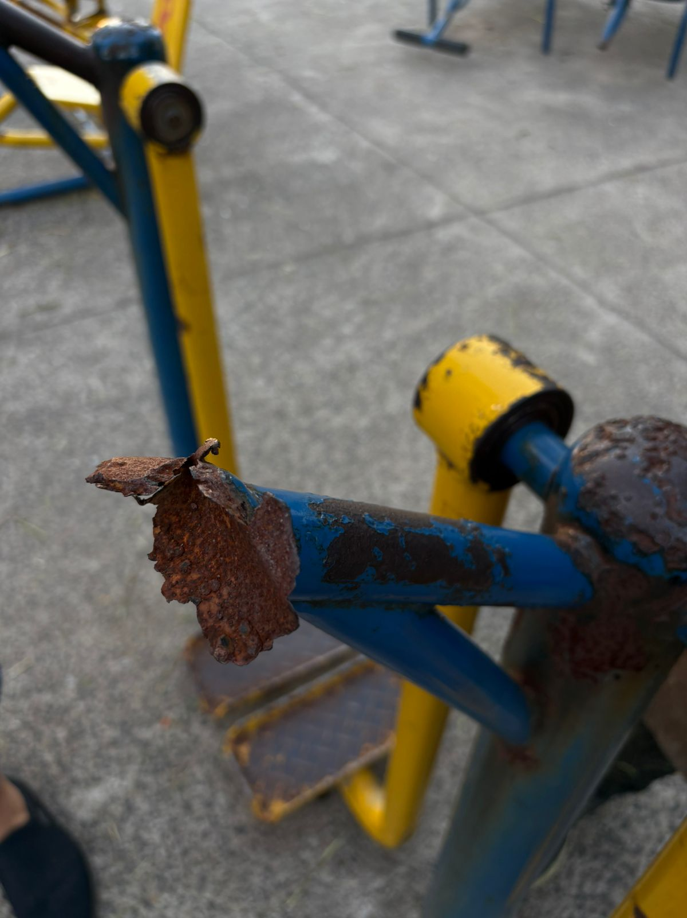
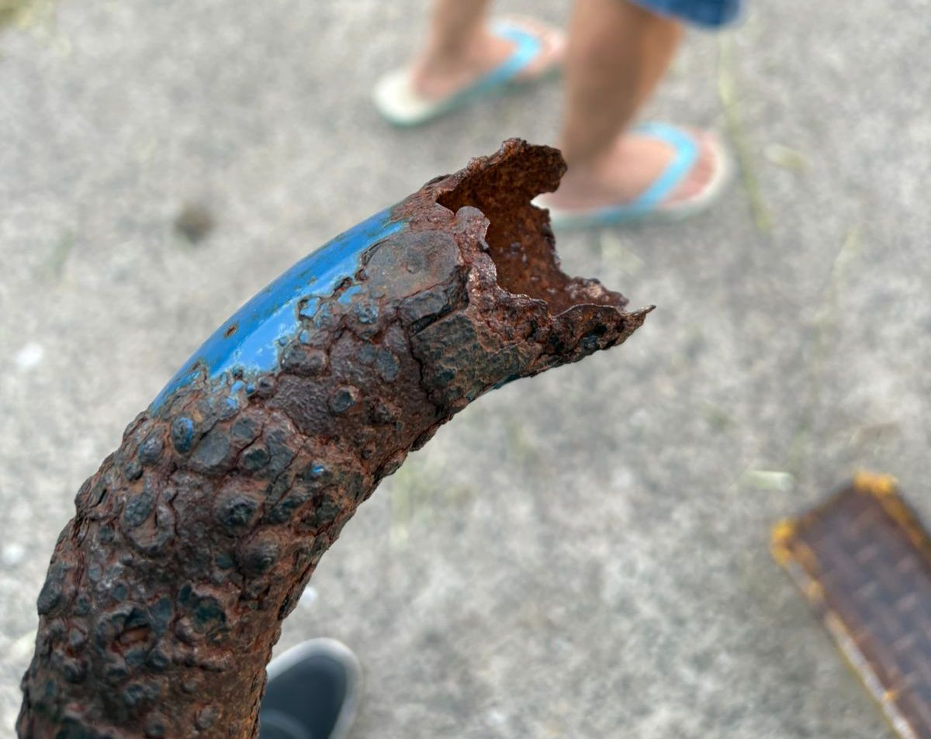
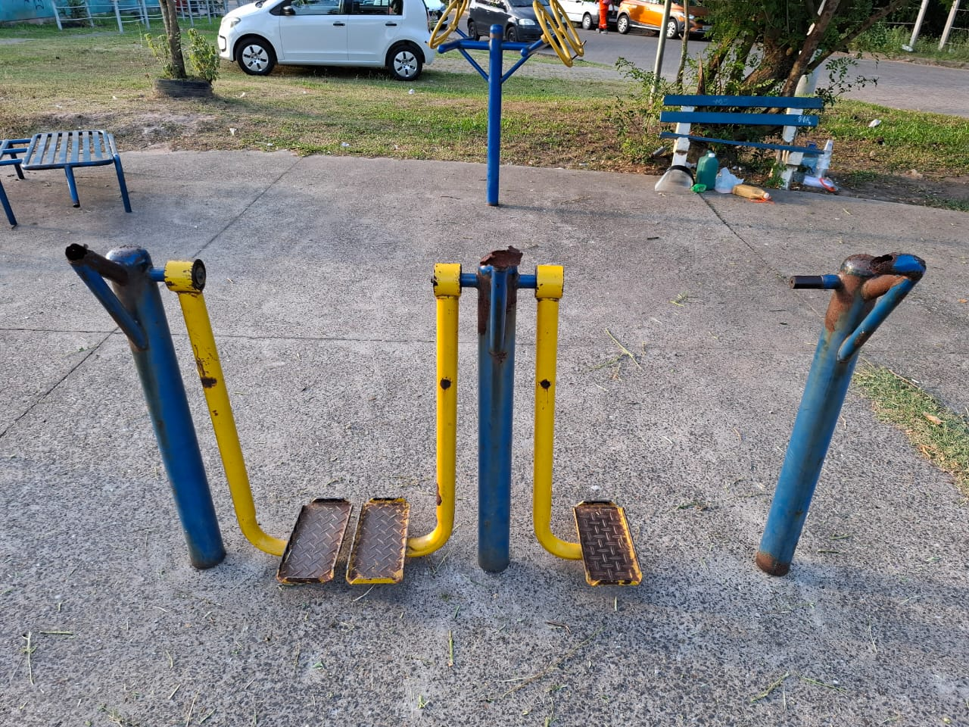

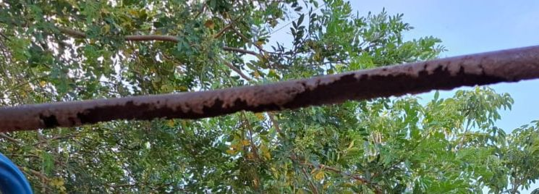

Diante do exposto e na certeza de que podemos contar com a colaboração desse órgão, aos quais entenderão a importância desta iniciativa, revestida de interesse público, solicitamos que os equipamentos quebrados e que apresentam risco para os usuários, sejam retirados com urgência. Paralelo a isso, os cidadãos solicitam que sejam colocados novos equipamentos para que possam fazer seus exercícios.
O retorno poderá ser remetido via WhatsApp (51) 98330.0123 ou através do e-mail vereador.ricardovalim@gmail.com. A partir deste retorno, visamos informar as medidas tomadas, para os denunciantes da situação aqui registrada.
Sapucaia do Sul, 06 de fevereiro de 2025.
Ricardo Valim
Vereador Sapucaia do Sul / RS

